العاملون بالقطاع الحكومى وقطاع الأعمال والقطاع الخاص فى تسديدها للحصول على الخدمة الطبية داخل المنظومة الجديدة حيث تسدد السيدة غير العاملة 3% بينما اشتراك كل طفل بالأسرة 1% من إجمالى دخل الأب

وقالت هيئة التأمين الصحى الشامل الجديدة أن أى موظف أعزب سيتم سداد اشتراك قيمته 1% من إجمالى دخلة الشهرى بينما الموظف المتزوج سيدة غير عاملة سيسدد اشتراكا قدرة 4% من إجمالى دخلة الشهرى

وحول نسب اشتراك المؤمن عليهم الخاضعين لقانون التأمين الاجتماعى رقم 108 لسنة 1976 وكذلك أعضاء المهن الحرة مثل المحامين والأطباء وأيضا المصريين العاملون بالخارج قالت هيئة التأمين الصحى الشامل سيتم سداد نسبة 5% من الأجر التأمينى أو الأجر وفقا للإقرار الضريبى أو الحد الأقصى للأجر التأمينى إيهما أكبر، بالإضافة إلى 3% عن الزوجة غير العاملة أو التى ليس لها دخل ثابت و1% عن كل ابن معال .

أما عن نسب اشتراك العمال الخاضعين لقانون التأمين الاجتماعى الصادر بقانون رقم 112 لسنة 1980 للعمالة الموسمية وغير المنتظمة مثل عمال الزراعة والباعة المتجولين والحرفيين من ذوى المرتبات غير المنتظمة فقال الدكتور محسن جورج المستشار الفنى لهيئة التأمين الصحى الشامل الجديدة: سيتم سداد نسبة الـ5% من الأجر التأمينى فقط بالإضافة الى نسبة 3% عن الزوجة غير العاملة او التى ليس لها دخل ثابت و 1% عن كل معال أو ابن بحيث لا يزيد مجموع ما يسدده الفرد من كل الأسرة على 7% وتتحمل الخزانة العامة فرق التكلفة فى حالة زيادتها عن ذلك

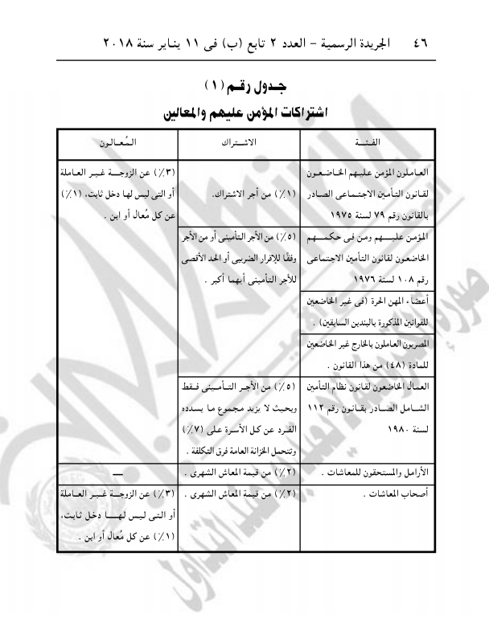

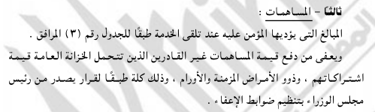

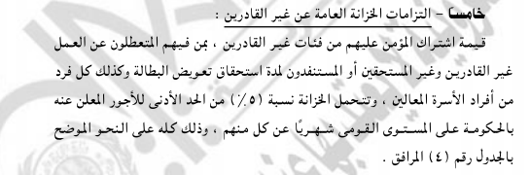

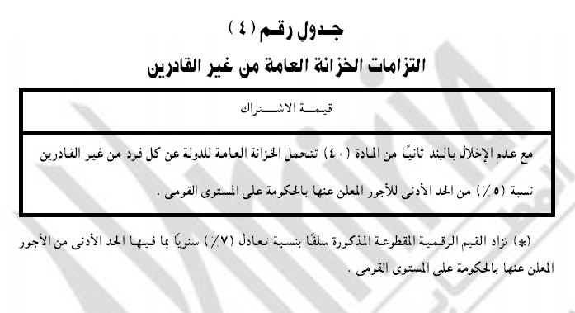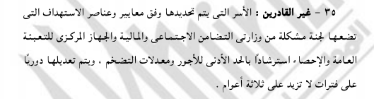

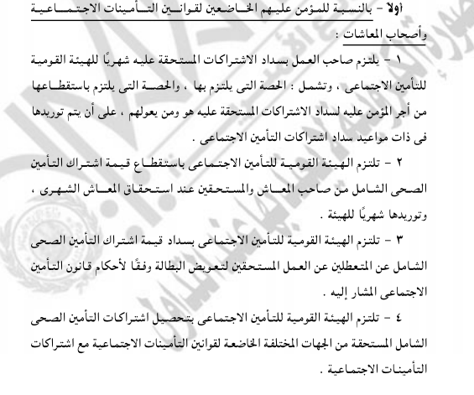

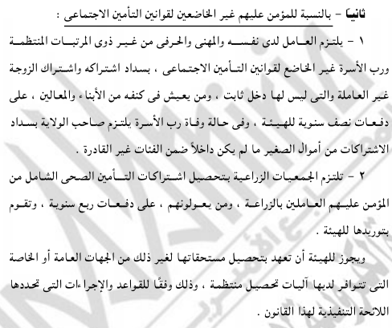

**المصدر:** <http://www.hio.gov.eg/Ar/PublishingImages/lawp01112017v.pdf>